Отдых на курорте Римини (отдых на море + экскурсии)
Без ночных переездов!!!
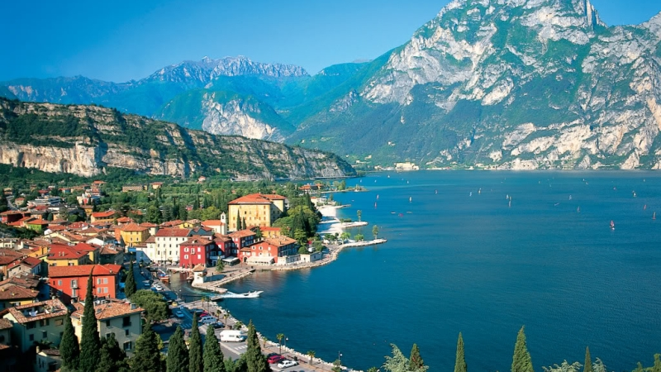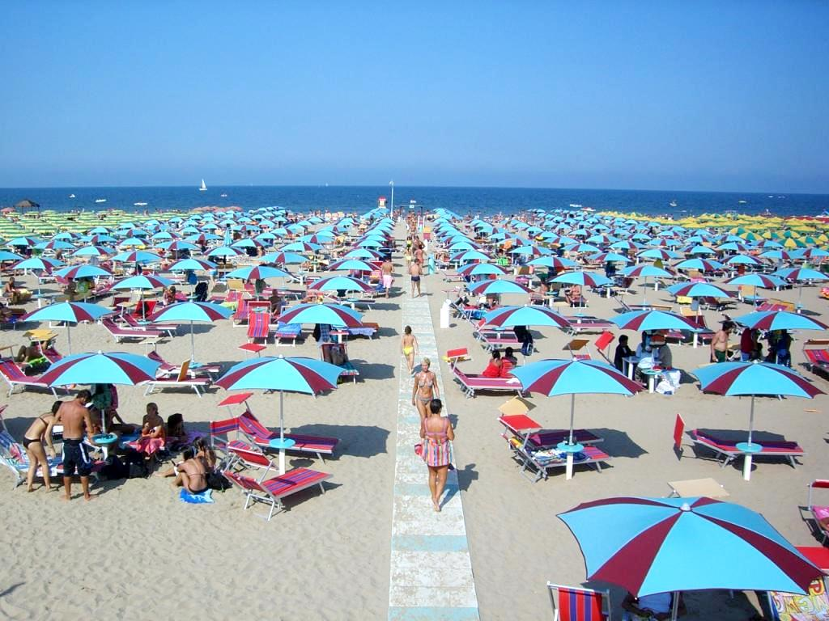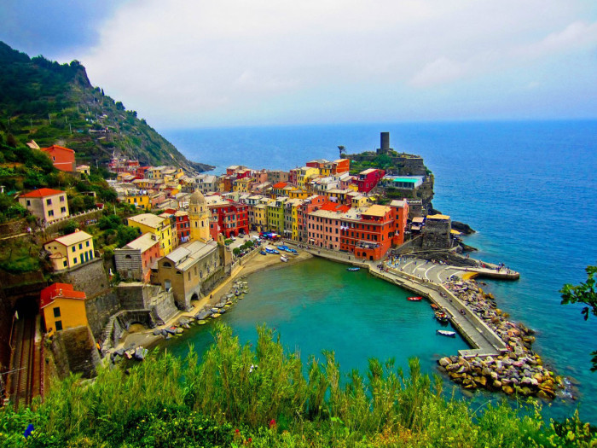
Римини повезло - нечасто пляжным курортом становится город, имеющий хорошо сохранившуюся средневековую цитадель и древние узкие улочки, заполненные «городским антиквариатом» – арками, церквями и фонтанами. С современными отелями и дискотеками в городе соседствуют древнеримские постройки и средневековые дома, а с храмом Малатесты связана магическая атмосфера фильмов Федерико Феллини, который родился в этом городе. Благодаря многочисленным достопримечательностям, в Римини можно не только приятно, но и полезно провести время своего отдыха.
Маршрут: Будапешт – Римини – Сан - Марино* – Венеция* – Верона* – оз. Гарда* – Флоренция*
Продолжительность тура: 11 дней

Стоимость и даты тура:
Июнь 17.06 – 27.06.2016 – 359 евро при раннем бронировании до 1 марта 309 евро
Июль:01.07 – 11.07.2016 – 419 евро при раннем бронировании до 1 марта 359 евро
15.07 – 25.07.2016 – 449 евро при раннем бронировании до 1 марта 399 евро
Август: 29.07 – 08.08.2016 – 449 евро при раннем бронировании до 1 марта 399 евро
12.08 – 22.08.2016 – 499 евро при раннем бронировании до 1 марта 449 евро
Сентябрь: 26.08 – 05.09.2016 – 339 евро при раннем бронировании до 1 марта 289 евро
1 день 03.30- 04 00 Выезд из Минска. Транзит по территории Беларуси, Польши, Венгрии ( около 1100 км). Ночлег в отеле в Будапеште. Позднее прибытие.
2 день. Завтрак. Переезд по территории Венгрии, Хорватии, Словении, Италии (около 990 км). Позднее прибытие на знаменитый курорт Римини, расположенный на берегу Адриатического моря. Размещение в апартаментах. Ночлег.
3-8 день Отдых у моря.
Для желающих в свободное время предлагаем экскурсии за доп плату, при сборе группы от 30 человек.
- Поездка в Сан - Марино* (доп. плата 15 евро), самое старое государство Европы. Экскурсия по исторической части государства. Сан-Марино знаменит не только своими красивыми видами, но и шопингом. Благодаря тому, что Сан-Марино является беспошлинной зоной, все цены здесь будут ниже в среднем на 20%, чем во всей Италии.
- Целодневная экскурсионная поездка в Венецию* (65 евро - взрослые/ 45 евро-дети до 11,99 лет). Роскошные каналы и скользящие по ним гондолы, удивительно красивые маски, великолепные мосты, дворцы, и маленькие домики, каждый из которых — настоящий шедевр архитектуры — все это фрагменты дивной итальянской сказки под названием Венеция. Отправление в центральную часть города на катере. Обзорная экскурсия позволит Вам ознакомиться с такими достопримечательностями, как: собор св. Марка, дворец Дожей, мост Вздохов и др.
- Целодневная поездка в Верону и озеро Гарда* (70 евро-взрослые/45 евро - дети до 11,99 лет). Вы познакомитесь со знаменитым городом влюбленных Ромео и Джульетты, увидите арену для гладиаторских боев, замки и крепости, увидите дворик Джульетты, где до сих пор оставляют свои желания в записках. На обратном пути будет остановка на одном из самых знаменитых озер Италии- озере Гарда, где Вы сделаете необыкновенные фотографии.
- Целодневная поездка во Флоренцию* (60 евро-взрослые/ 35 евро - дети до 11,99 лет), на родину итальянского литературного языка и Ренессанса, родину Данте и Петрарки, пройдем к собору Санта-Мария-дель-Фьоре и баптистерию с великолепными воротами, к собору Санта-Мария-дель-Крочче, дому Галилео Галиллея, пройдемся по мосту Понте Веккьо, Площади Синьории, увидим Ратушу — Палаццо Веккьо, замок Барчелло, домик Данте и т. д.

9 день Утренний выезд из апартаментов. Переезд в Венгрию ( около 700 км). Ночлег в отеле.
10 день Завтрак. Отправление в Минск. Транзит по территории Венгрии, Польши, Беларуси (около 1100 км)
11 день Прибытие в Минск в первой половине дня

Стоимость тура включает:
- проезд на автобусе,
- 2 ночи в транзитном отеле, 7 ночей в апартаментах на побережье Римини.
- 2 завтрака в отелях Венгрии,
Стоимость тура не включает:
- Туристическая услуга (450000 взрослые/ 300000 дети до 12 лет),
- Консульский сбор (60 евро), детям до 12 дет бесплатно
- Сервисный сбор (20-22 евро)
- Медицинская страховка
- Городской налог 70 центов/человека/сутки. Дети до 14 лет освобождены от уплата налога.
- Входные билеты в замки и музеи
- Дополнительные экскурсии для желающих
! Скидки детям до 12 лет (при двух взрослых) минус 50%
! Скидки детям до 12 лет ( с одним взрослым) минус 25 %

РАЗМЕЩЕНИЕ
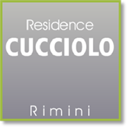

Апартаменты Cucciolo расположены в самом центре Римини, в 150 метрах от пляжа. К услугам гостей частный сад и хорошо оборудованные апартаменты с балконами.
Апартаменты оформлены в современном стиле, с новой мини-кухней и светлым кафельным полом. Все они оборудованы бесплатным Wi-Fi и телевизором с плоским экраном и спутниковыми каналами. Апартаменты Cucciolo окружены популярнейшими магазинами, кафе и ресторанами Римини. Железнодорожный вокзал Римини находится в 5 минутах ходьбы или в пределах короткой поездки на автобусе. Ближайшая автобусная остановка расположена всего в 100 метрах от резиденции.
